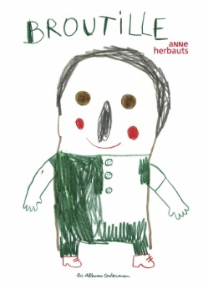**Broutille : le besoin de consolation**

**Anne Herbauts**

Casterman

9782203120167

32 pages

13,90 euros

Date de parution : 12/10/2016

*08 janvier 2017*

A la fois proche des dessins d’enfant, naïfs et colorés, empruntant çà et là, les techniques du collage, de l’aquarelle, du feutre ou encore de la calligraphie, l’album d’**Anne Herbauts**, formée à l’Académie Royale des Beaux-Arts de Bruxelles, , accessible dès 3 ans, conte l’histoire de Broutille, petit homme qui a perdu son chat.

Cette disparition plonge le personnage dans la tristesse et le désarroi, le vide mais ne le lui ôte pas l’énergie pour partir à la recherche de son chat et tenter de le retrouver.

Un vaste voyage autour du monde où il interroge un cowboy, une corneille, un réfugié climatique, un ogre, un marchand, une vieille dame, une girouette, un Esquimau et un chien.

Eux-mêmes confrontés à d’autres malheurs encore plus importants et peu enclins à accompagner Broutille dans ses recherches, la plupart ne l’écoutent guère, minimisent le drame et l’incitent à renoncer. A trouver la consolation ailleurs et sans son chat.

Un texte court et très vivant (dialogues), teinté de poésie, d’une fine drôlerie, légèrement décalé parfois, délicat et sensible, intensément protecteur de la peine de Broutille, malgré les tentatives des autres personnages pour atténuer et nuancer son chagrin.

Une douleur peut-elle vraiment se partager ? Un chagrin profond peut-il être compris par autrui ? interroge en filigrane ce bel album, d’une portée philosophique inattendue et audacieuse.

Un ravissement. Et si le graphisme est en apparence très simple, si certains dessins semblent inachevés et un peu énigmatiques (ou symboliques), ils sont certainement l’expression même du manque et de la peine de l’enfant, contiennent assurément plusieurs interprétations possibles.

Aussi, ne vous privez pas, relisez et intensifiez alors votre plaisir et celui de vos petits lecteurs !

Cécile Pellerin

**Broutille, Anne Herbauts,** Casterman**,** 9782203120167

Jeunesse Belgique